Центр Діагностики
Дослідження УЗД у 1 триместрі вагітності Гінекологія. Акушерство, УЗД, Спіська площа 1, Познань

Альона Задорожна
Дата народження: 10 січня 1991, Дата дослідження: 21 грудня 2022

лікарня: 91011018542
Дані про матір / вагітність:
Етнічне походження (раса): Біла ( Європа, середній Схід, Північна Африка, Латинська Америка).
Кількість вагітностей: 1; Передчасні пологи (16-30 тиждень вагітності): 0; 31- 36 тиждень: 0; Пологи в\після 37 тижня вагітності: 1.
Маса тіла матері: 86,0 кг; Зріст: 160,0 см.
Паління під час вагітності: Ні; Діабет: Не підтверджено; Хронічна гіпертонія: Ні; Червоний вовчак: Ні; Антифосфоліпідний синдром: Ні; Прееклампсія при попередній вагітності: Ні; Низька вага у новонародженого при попередній вагітності: Ні; Прееклампсія у матері пацієнтки: Ні.
Спосіб запліднення: Природний;
Остання менструація: 26 вересня 2022 Термін пологів згідно з датою: 3 липня 2023

УЗД у Ⅰ-му триместрі:
Термін вагітності: 12 тижнів + 2 дні згідно з КТР Термін пологів згідно з УЗД: 3 липня 2023



Діагноз Живий плід Серцебиття плода Візуалізується ЧСС плода 156 скор./хв.
Куприко-тім’яний розмір (КТР) 57,0 мм
Товщина комірцевого простору (ТКП) 1,5 мм
Венозна протока PI 1,430 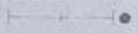
Розташування плаценти Високо, по передній стінці
Амніотична рідина У нормі Пуповина Трьохсудинна
Маркери хромосомних патологій плода:
Носова кістка: наявна; Кровотік на трикуспідальному клапані: Звичайний. Анатомія плода:
Череп/ мозок: Виглядає правильно; хребет: Виглядає правильно; серце: Виглядає правильно; передня черевна стінка: Виглядає правильно; шлунок: Помітний; сечовий міхур: Помітний; руки: Обидві помітні; стопи: Обидві помітні.
Примітка: обмежена візуалізація через підвищений ІМТ пацієнтки.

Біохімічні результати сироватки крові матері:
Проба взята: 21 грудня 2022, Дослідження проведено: 21 грудня 2022, Обладнання: Delfia Xpress.

Вільний β-ХГЛ 65,6 МО/л Відповідає 2,208 МоМ
PAPP-A 2,480 МО/л Відповідає 1,606 МоМ

Uterine artery PI: 0,93 Відповідає 0,580 МоМ
Ризики/ Консультація:
Пацієнтка проінформована, дала згоду.
Лікар: Агата Кушерська, FMF Id: 121017
Стан Базовий ризик Індивідуальний комбінований ризик
Трисомія 21 1: 484 1:9686
Трисомія 18 1: 1143 <1: 20000
Трисомія 13 1: 3597 <1: 20000
Прееклампсія до 34 тижнів вагітності 1: 7483
Прееклампсія до 37 тижнів вагітності 1: 916
Затримка розвитку плоду до 37 тижнів вагітності 1: 1785
Передчасні пологи до 34 тижнів вагітності 1: 173
Базовий ризик ґрунтується на віці матері (31 рік). Індивідуальний комбінований ризик- це ризик на момент дослідження, розрахований на основі базового ризику, ультразвукових факторів ( ширина комірцевого простору плоду, носова кістка, серцебиття плоду) і біохімії материнської сироватки ( PAPP-A, вільний β- ХГЛ).

Ризики прееклампсії і затримки розвитку плоду засновані на демографічних даних вагітної, загально-акушерського огляду, допплері маткових артерій та PAPP-A.

Визначений ризик розраховано за допомогою програмного забезпечення FMF 2012 (версія 2,81) і ґрунтується на даних поширених наукових досліджень, координованих Фондом медицини (UK Registered charity 1037116). Ризик може вважатися достовірним тільки у випадку, коли УЗД дослідження проведене лікарем, акредитованим у FMF і проходить регулярний аудит ( деталі www.fetalmedicine.com)

Куприко- тім’яний розмір Товщина комірцевого простору Ризик трисомії 21 у 1 триместрі вагітності
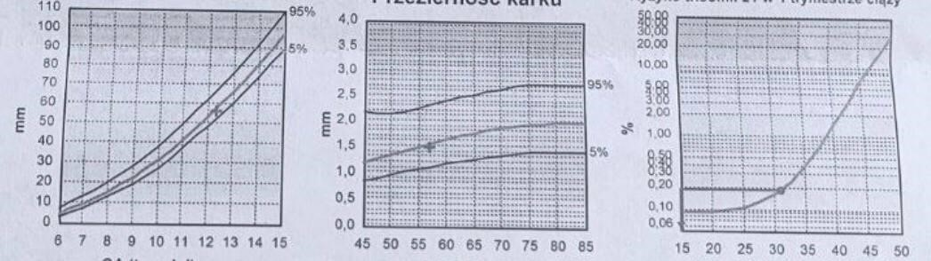

Термін вагітності (тиж.) КТР (мм) Вік матері
Примітка
Шановна пані!

Результат вашого комплексного дослідження (УЗД+ β- ХГЛ+Pappa) вказує, що ризик появи трисомії 21, 18, 13 у плода- низький.
Низький ризик перерахованих вище трисомій означає, що їх ймовірність низька, але НЕ виключає цілковитої можливості появи, не врахованих у комбінований тест трисомій або інших генетичних захворювань чи структурних дефектів плода.

Рекомендується:
- Контроль та подальше спостереження у лікаря, який веде вагітність
- Другий передпологовий огляд (оцінка анатомії плоду) між 18 та 23 тижнями вагітності
- Незалежно від результату комбінованого тесту, слід розглянути розширену діагностику з оцінкою вільного фетального ДНК із сироватки крові матері (тест Nifty Pro, Sanco2, Harmony) - це скринінгове дослідження, яке характеризується коефіцієнтом приблизно 99,7% для трисомії 21, приблизно 97,9% для трисомії 18 і 99% для трисомії 13. Тест не компенсується Національним фондом здоров’я. Лише інвазивний тест (генетичний амніоцентез ) є діагностичним і дозволяє визначити каріотип плоду і виключити хромосомні аберації.

